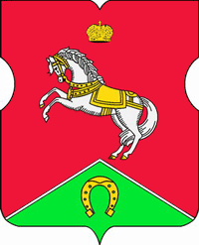

СОВЕТ ДЕПУТАТОВ
муниципального округа
КОНЬКОВО

РЕШЕНИЕ
30.05.2023 6/2
______________№________________

Об информации директора государственного бюджетного учреждения города Москвы «Центр спорта и досуга «Атлант» о деятельности учреждения в 2022 году
Заслушав в соответствии с пунктом 9 части 1 статьи 1 Закона города Москвы от 11 июля 2012 года №39 «О наделении органов местного самоуправления муниципальных округов в городе Москве отдельными полномочиями города Москвы» информацию директора государственного бюджетного учреждения города Москвы «Центр спорта и досуга «Атлант» Белоедова А.А. о деятельности учреждения в 2022 году

Советом депутатов принято решение:

1. Принять информацию директора государственного бюджетного учреждения города Москвы «Центр спорта и досуга «Атлант» Белоедова А.А. о работе учреждения в 2022 году к сведению.
2. Направить настоящее решение в управу района Коньково, префектуру Юго-Западного административного округа города Москвы и Департамент территориальных органов исполнительной власти города Москвы.
3. Опубликовать настоящее решение в бюллетене «Московский муниципальный вестник», разместить на официальном сайте муниципального округа Коньково в информационно-телекоммуникационной сети «Интернет».
4. Контроль за исполнением настоящего решения возложить на главу муниципального округа Коньково А.А. Белого

Глава муниципального округа Коньково А.А. Белый

